**新 书 推 荐**

**中文书名：****《为我沉沦》**

**英文书名：Die For Me**

**作 者：Shirlene Obuobi**

**出 版 社：Penguin**

**代理公司：Helm/ANA/Winney**

**页 数：待定**

**出版时间：2026年7月**

**代理地区：中国大陆、台湾**

**审读资料：电子稿**

**类 型：女性小说**

**内容简介:**

**《为我沉沦》是一部充满女性主义色彩、颠覆传统套路的小说，并加入了超自然元素，极具书友会讨论价值。**

肖恩（Sean）一点也不想参加布兰登（Brandon）的第二场婚礼。毕竟，那是她最好的朋友薇诺娜（Winona）的前夫。在医学院的那些年，肖恩、薇诺娜和布兰登形影不离，可当布兰登抛弃薇诺娜，转而投向一位年轻得多的同事时，肖恩坚定地站在薇诺娜一边。她本来就不怎么看好婚姻。她亲眼见到男性同事抛弃与自己同龄、雄心勃勃的第一任妻子，转而娶更年轻的伴侣。而她过去也曾深陷一段虐待性的感情，深知其中的陷阱。

就在此时，她遇见了朱利安（Julian）——阴郁、俊美，而且比她小十一岁。他们之间化学反应强烈。**既然男人可以追求年轻女性，为什么她不可以？**

当肖恩谨慎地与朱利安交往时，她渐渐发现布兰登的婚姻并非“新婚幸福”。某些事情不太对劲。而她自己也开始出现奇怪的症状：记忆断片、身体不受自己控制的感觉。**如果不是她自己在掌控……那究竟是谁（或是什么）？**

**媒体评价：**

“到了今天，我们已经知道奥布比能带来怎样的作品：诗意的文笔、复杂而贴近人心的人物、既感性又充满渴望的爱情故事。《为我沉沦》兼具这些特质，并且超越以往，成为她最具原创性与突破性的作品。**这部小说在当下出版市场独一无二，集爱情、恐怖、心理悬疑、推想小说与奇幻于一身，却在核心上讲述最普世的故事：一个女人通过爱情战胜恐惧。**它是独角兽般的杰作，由当下最具才华的讲故事者之一创作！”——《纽约时报》畅销书作者 阿丽·海泽尔伍德（Ali Hazelwood）

“大胆、感性、充满力量，《为我沉沦》令人震撼，**再次证明奥布比正在崛起为文学界的新星。**她巧妙地融合多重类型，为爱情小说与超自然小说读者献上他们最渴望的——甚至更多。她犀利的种族与性别评论更为作品增添一重锋芒，使这部小说既娱乐，又引人深思。”——《纽约时报》畅销书作者 克里斯蒂娜·劳伦（Christina Lauren）

**作者简介:**

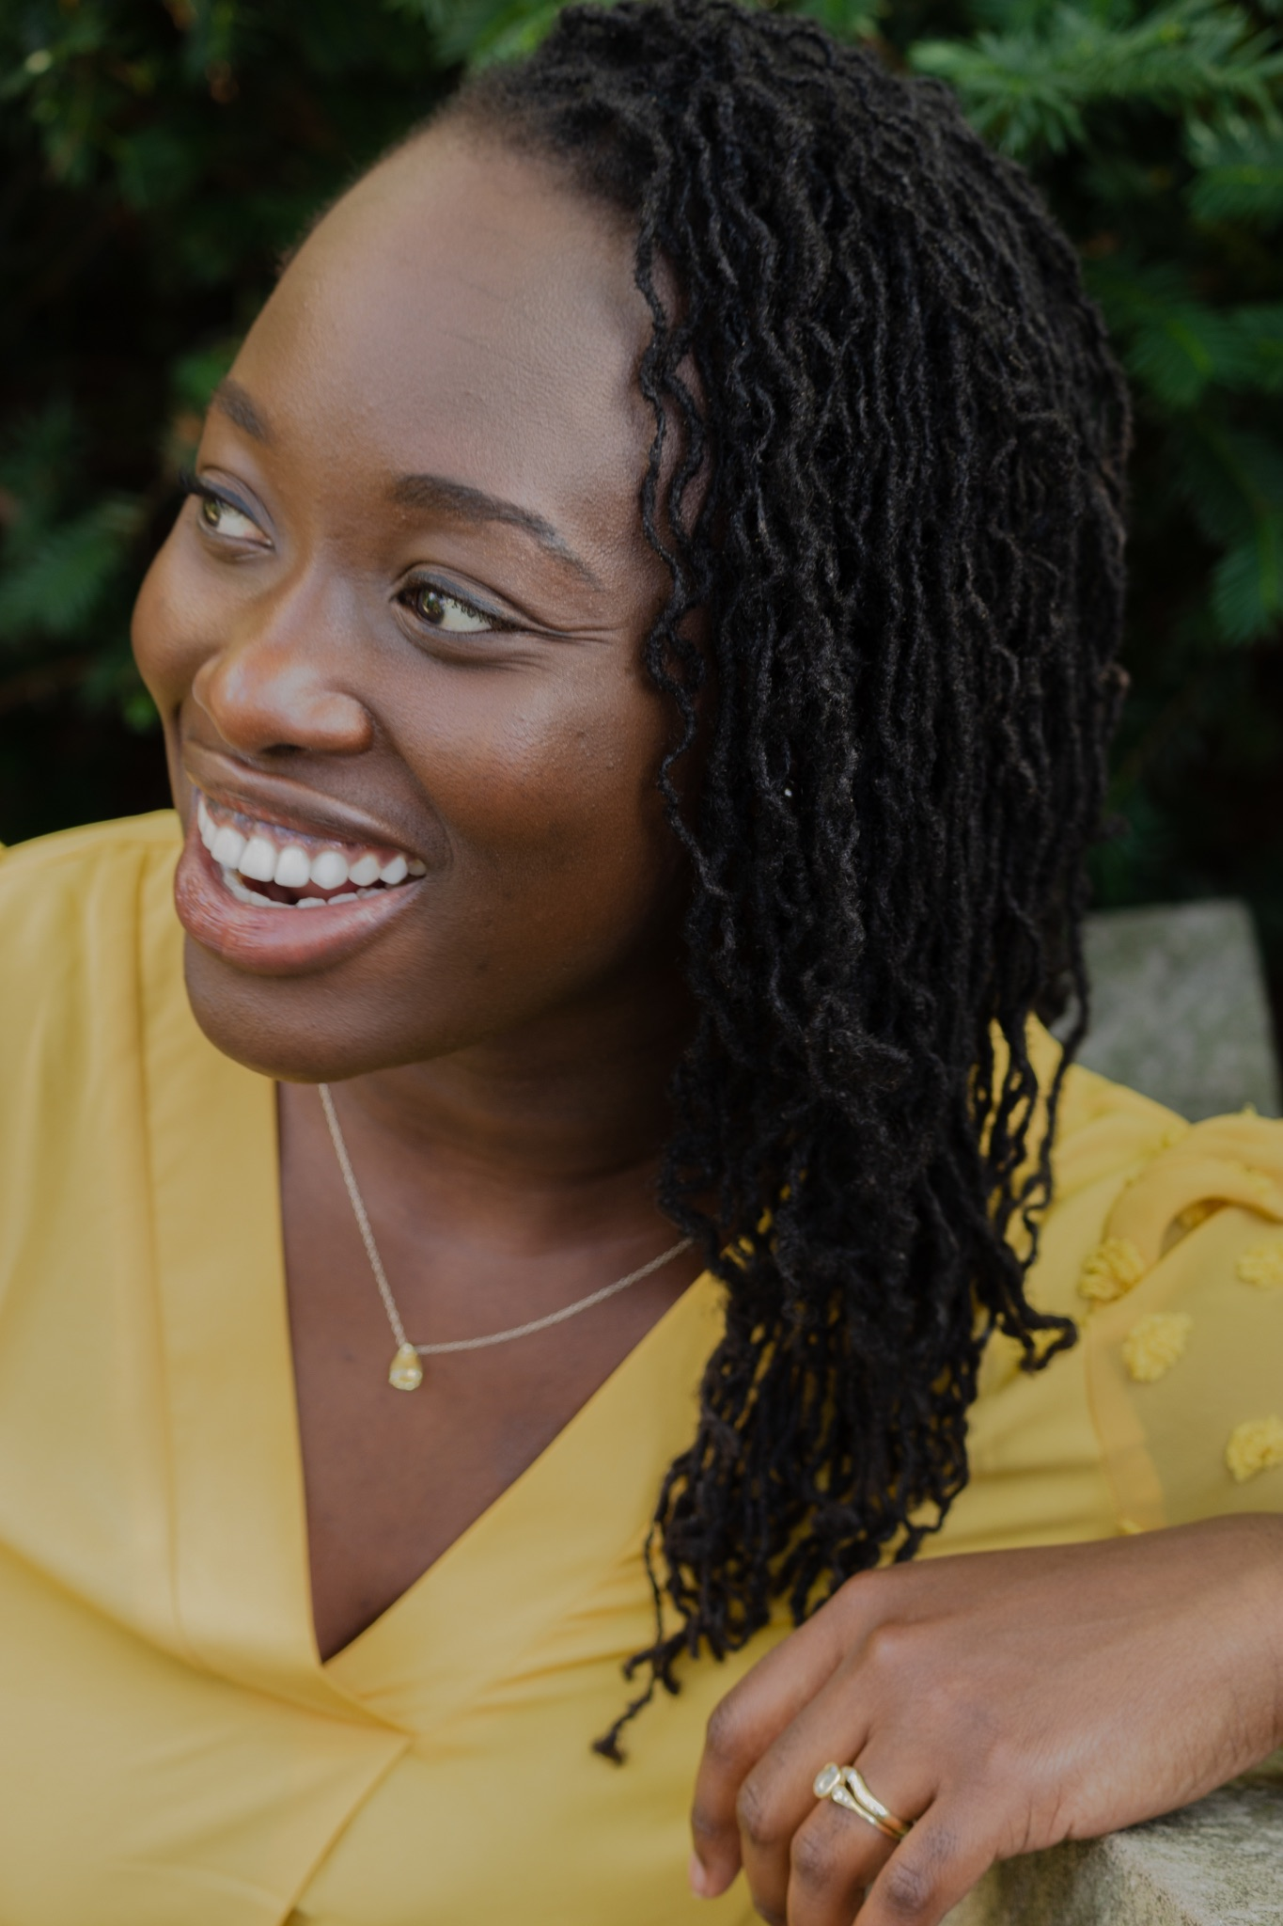**雪琳·奥布比（Shirlene Obuobi）**是一位加纳裔美国医生、漫画家与作家。她在伊利诺伊州芝加哥、阿肯色州温泉城以及德克萨斯州伍德兰兹长大。工作之余（老实说，即使在医院里），她也常常画漫画、用手机写作，并沉迷于照顾她的三只猫。她目前定居于芝加哥，正在完成心脏病学专科进修。她的处女作《轮转期》（*On Rotation*）将于2022年6月由Avon/HarperCollins出版。

**感谢您的阅读！**

**请将反馈信息发至:版权负责人**

**Email**:[**Rights@nurnberg.com.cn**](mailto:Rights@nurnberg.com.cn)

安德鲁·纳伯格联合国际有限公司北京代表处

北京市海淀区中关村大街甲59号中国人民大学文化大厦1705室, 邮编:100872

电话:010-82504106, 传真:010-82504200

公司网址:[http://www.nurnberg.com.cn](http://www.nurnberg.com.cn/)

书目下载:<http://www.nurnberg.com.cn/booklist_zh/list.aspx>

书讯浏览:<http://www.nurnberg.com.cn/book/book.aspx>

视频推荐:<http://www.nurnberg.com.cn/video/video.aspx>

豆瓣小站:<http://site.douban.com/110577/>

新浪微博:[安德鲁纳伯格公司的微博_微博 (weibo.com)](https://weibo.com/1877653117/profile?topnav=1&wvr=6)

微信订阅号:ANABJ2002

